Подвижные игры для детей третьего года жизни

Воробушки и автомобиль
Цель. Приучать детей бегать в разных направлениях, не наталкиваясь друг на друга, начинать движение и менять его по сигналу воспитателя, находить свое место.
Описание. Дети садятся на стульчики или скамеечки на одной стороне площадки или комнаты. Это воробушки в гнездышках. На противоположной стороне становится воспитатель. Он изображает автомобиль. После слов воспитателя "Полетели, воробушки, на дорожку" дети поднимаются со стульев, бегают по площадке, размахивая руками-крылышками.
По сигналу воспитателя "Автомобиль едет, летите, воробушки, в свои гнездышки!" автомобиль выезжает из гаража, воробушки улетают в гнезда (садятся на стулья). Автомобиль возвращается в гараж.
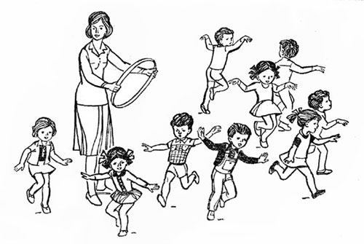
Разлетелись воробушки в разные стороны
Указания к проведению. Сначала в игре принимает участие небольшая группа (10-12) детей, со временем играющих может быть больше. Необходимо предварительно показать детям, как летают воробушки, как они клюют зернышки, проделать эти движения вместе с детьми, затем можно ввести в игру роль автомобиля. Первоначально эту роль берет на себя воспитатель, и только после многократных повторений игры ее можно поручить наиболее активному ребенку. Автомобиль должен двигаться не слишком быстро, чтобы дать возможность всем детям найти свое место.

Поезд
Цель. Учить детей ходить и бегать друг за другом небольшими группками, сначала держась друг за друга, затем не держась; приучать их начинать движение и останавливаться по сигналу воспитателя.
Описание. Воспитатель предлагает нескольким детям стать друг за другом, сам становится впереди них и говорит: "Вы будете вагончиками, а я - паровозом". Паровоз дает гудок - и поезд начинает двигаться сначала медленно, а затем быстрее. Движение сопровождается звуками, которые произносят играющие. Время от времени паровоз замедляет ход и останавливается, воспитатель говорит при этом: "Вот и остановка". Затем паровоз вновь дает гудок - и поезд движется дальше.
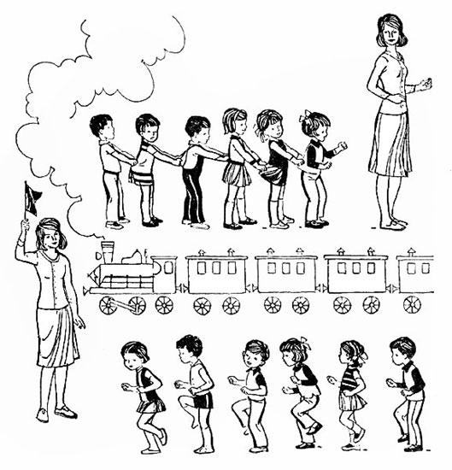
Поезд отправляется!
Указания к проведению. Сначала к игре привлекается небольшая группа детей. При повторении может быть большее число участвующих (12-15). Первое время каждый ребенок держится за одежду впереди стоящего, затем дети свободно идут друг за другом, двигают руками, подражая движению колес паровоза, и произносят в такт: "Чу-чу-чу".
Роль паровоза вначале выполняет воспитатель или ребенок старшей группы. Лишь после многократных повторений роль ведущего поручается наиболее активному ребенку. Паровоз должен двигаться медленно, чтобы вагончики-дети не отставали.
Играющие строятся друг за другом произвольно. При многократном повторении игры можно предложить малышам выйти на остановке погулять, нарвать цветы, собрать ягоды, поиграть, попрыгать. Услышав гудок, дети должны быстро построиться в колонну за паровозом.

Самолеты
Упрощенный вариант
Цель. Учить детей бегать в разных направлениях, не наталкиваясь друг на друга; приучать их внимательно слушать сигнал и начинать движение по словесному сигналу.
Описание. Воспитатель называет имена 3-4 детей и предлагает им приготовиться к полету, показав предварительно, как заводить мотор и как летать.
Названные дети выходят и становятся произвольно на одной стороне площадки или комнаты. Воспитатель говорит: "К полету приготовиться. Завести моторы!" Дети делают вращательные движения руками перед грудью и произносят звук "р-р-р". После сигнала воспитателя "Полетели!" дети разводят руки в стороны (как крылья у самолета) и летят - разбегаются в разные стороны. По сигналу воспитателя "На посадку!" они направляются к своим стульчикам и садятся на них. Затем играет другая группа детей.
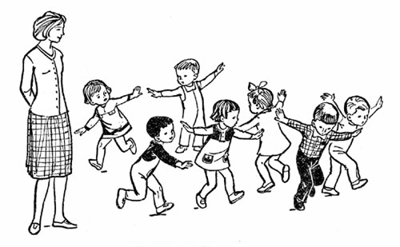
Самолеты, на посадку!
Указания к проведению. Воспитатель должен показать детям все игровые движения. При проведении игры в первый раз он выполняет движения вместе с детьми.
При повторном проведении игры можно вызывать большее число детей, а после многократных повторений можно предложить всем детям полетать на самолетах.

Пузырь
Цель. Научить детей становиться в круг, делать его то шире, то уже, приучать их согласовывать свои движения с произносимыми словами.
Описание. Дети вместе с воспитателем берутся за руки и образуют небольшой кружок, стоя близко друг к другу. Воспитатель произносит:
Раздувайся, пузырь,
Раздувайся, большой,
Оставайся такой
Да не лопайся.
Играющие отходят назад и держатся за руки до тех пор, пока воспитатель не скажет: "Лопнул пузырь!" Тогда они опускают руки и приседают на корточки, говоря при этом: "Хлоп!" Можно также предложить детям после слов "лопнул пузырь" двигаться к центру круга, по-прежнему держась за руки и произнося при этом звук "ш-ш-ш" - воздух выходит. Затем дети снова надувают пузырь - отходят назад, образуя большой круг.
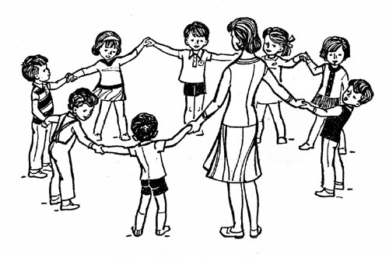
Вот какой большой пузырь!
Указания к проведению. Сначала в игре принимает участие небольшое число детей (6-8). При повторении могут играть одновременно 12-15 человек. Произносить текст воспитатель должен медленно, четко, ясно, привлекая к этому играющих. Перед проведением игры можно показать малышам настоящие мыльные пузыри.

Солнышко и дождик
Цель. Учить детей ходить и бегать врассыпную, не наталкиваясь друг на друга, приучать их действовать по сигналу воспитателя.
Описание. Дети сидят на стульчиках или скамейках. Воспитатель говорит: "Солнышко! Идите гулять!" Дети ходят и бегают по всей площадке. После слов "Дождик! Скорей домой!" они бегут на свои места. Когда воспитатель снова произносит: "Солнышко! Можно идти гулять", игра повторяется.
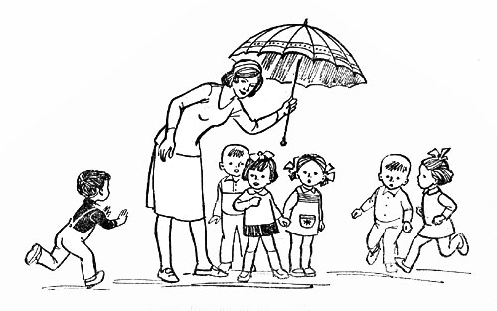
А нас дождик не намочит
Указания к проведению. В игре участвует сначала небольшое число детей, затем может быть привлечено 10-12 человек. Вместо домиков-стульев можно использовать большой пестрый зонтик, под который дети прячутся по сигналу "Дождик!". Во время прогулки можно предложить детям собирать цветы, ягоды, попрыгать, походить парами.
При повторении игру можно усложнить, разместив домики (по 3-4 стула) в разных местах комнаты. Дети должны запомнить свой домик и по сигналу бежать в него.

Мой веселый звонкий мяч
Цель. Учить детей подпрыгивать на двух ногах, внимательно слушать текст и убегать только тогда, когда будут произнесены последние слова.
Описание. Дети сидят на стульях в одной стороне комнаты или площадки. Воспитатель становится перед ними на некотором расстоянии и выполняет упражнения с мячом; он показывает детям, как легко и высоко прыгает мяч, если отбивать его рукой, и при этом приговаривает:
Мой
Веселый
Звонкий
Мяч,
Ты куда
Помчался
Вскачь?
Красный,
Желтый,
Голубой,
Не угнаться
За тобой!
С. Маршак
Затем воспитатель вызывает 2-3 детей, предлагает им попрыгать одновременно с мячом и повторяет упражнение, сопровождая его словами. Закончив, он произносит: "Сейчас догоню!" Малыши перестают прыгать и убегают от воспитателя, который делает вид, что ловит их.
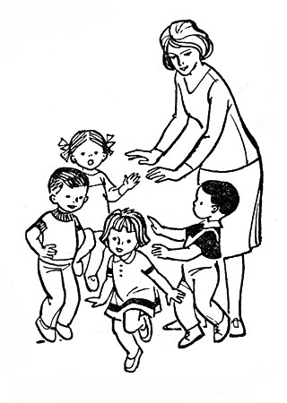
Прыгаем как мячики
Указания к проведению. При повторении игры воспитатель вызывает других детей и в большем количестве. Последний раз можно предложить быть мячиками всем детям одновременно. Воспитатель должен производить движения и произносить текст в быстром темпе, соответствующем прыжкам детей, прыжки же довольно часты.
Если дети не могут воспроизвести движения мяча, им еще раз надо показать, как прыгает мяч.

Зайка беленький сидит
Цель. Приучать детей слушать текст и выполнять движения в соответствии с текстом; учить их подпрыгивать, хлопать в ладоши, убегать, услышав последние слова текста. Доставить детям радость.
Описание. Дети сидят на стульчиках или скамейках по одной стороне комнаты или площадки. Воспитатель говорит, что все они зайки, и предлагает им выбежать на полянку. Дети выходят на середину комнаты, становятся около воспитателя и приседают на корточки.
Воспитатель произносит текст:
Зайка беленький сидит
И ушами шевелит.
Вот так, вот так
Он ушами шевелит.
Дети шевелят кистями рук, подняв их к голове.
Зайке холодно сидеть,
Надо лапочки погреть.
Хлоп, хлоп, хлоп, хлоп,
Надо лапочки погреть.
Со слова "хлоп" и до конца фразы дети хлопают в ладоши.
Зайке холодно стоять,
Надо зайке поскакать,
Скок-скок, скок-скок,
Надо зайке поскакать.
Со слов "скок-скок" и до конца фразы дети подпрыгивают на обеих ногах на месте.
Кто-то (или мишка) зайку испугал,
Зайка прыг... и ускакал.
Воспитатель показывает игрушку мишку - и дети убегают на свои места.
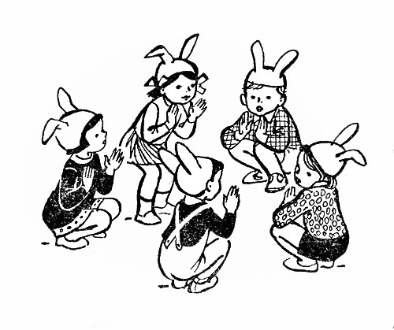
Весело зайкам на полянке
Указания к проведению. Игру можно проводить с любым количеством детей. Обязательно до начала игры надо подготовить места, куда будут убегать зайчики. Первое время можно не выделять водящего, все дети одновременно выполняют движения в соответствии с текстом. После многократного повторения игры можно выделить ребенка на роль зайки и поставить его в середине круга. Закончив чтение текста, не следует быстро бежать за детьми, надо дать им возможность найти себе место. Не нужно требовать от малышей, чтобы они сели обязательно на свое место; каждый занимает свободное место на стуле, скамейке, ковре. Но при систематическом повторении игры дети хорошо запоминают свои места и быстро находят их.

Птички летают
Цель. Учить детей спрыгивать с невысоких предметов, бегать врассыпную, действовать только по сигналу; приучать малышей помогать друг другу.
Описание. Дети становятся на небольшое возвышение - доску, кубики, бруски (высота 5-10 см) - по одной стороне комнаты или площадки. Воспитатель говорит: "На улице солнышко светит, все птички вылетают из гнездышек, ищут зернышки, крошки". Дети спрыгивают с возвышений, летают (бегают, размахивая руками), приседают, клюют зернышки (стучат пальчиками по коленям или по полу). Со словами воспитателя "Дождик пошел! Все птички спрятались в гнездышки!" дети бегут на свои места.
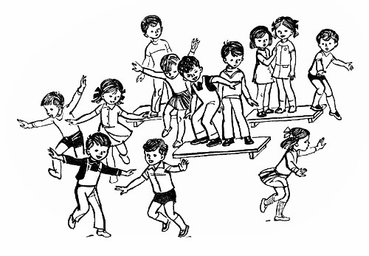
Вылетают птички из гнездышек
Указания к проведению. Перед игрой воспитатель должен приготовить невысокие скамеечки или такое количество кубиков, брусков, чтобы хватило всем желающим играть. Расположить их надо в одной стороне площадки или комнаты на достаточном расстоянии один от другого, чтобы дети не толкались и могли свободно занять места. Нужно показать малышам, как мягко спрыгивать, помочь им подняться на возвышение после бега. При повторении игры сигнал можно давать одним словом: "Солнышко!" или "Дождик!". Дети должны знать, по какому сигналу что нужно делать.
В начале года во второй младшей группе проводятся описанные выше игры, рекомендованные для детей первой младшей группы. Однако в связи с тем, что кругозор детей значительно расширился, движения стали более уверенными, координированными, сюжеты игр, их правила и двигательные задания становятся более сложными и разнообразными.

Птички в гнездышках
Цель. Учить детей ходить и бегать врассыпную, не наталкиваясь друг на друга; приучать их быстро действовать по сигналу воспитателя, помогать друг другу.
Описание. Дети сидят на стульчиках, расставленных по углам комнаты. Это гнездышки. По сигналу воспитателя все птички вылетают на середину комнаты, разлетаются в разные стороны, приседают, разыскивая корм, снова летают, размахивая руками-крыльями. По сигналу воспитателя "Птички, в гнездышки!" деть возвращаются на свои места.
Указания к проведению. Воспитатель следит, чтобы дети-птички действовали по сигналу, улетали от гнездышка как можно дальше и возвращались бы только в свое гнездышко.
Для гнездышек можно использовать большие обручи, положенные на пол, а на участке это могут быть круги, начерченные на земле, в которых дети приседают на корточки.
Воспитатель приучает детей быть внимательными во время бега, уступать место бегущим навстречу, чтобы не столкнуться; учит детей выпрыгивать из гнездышек (обруча).

Лошадки
Цель. Приучать детей двигаться вдвоем один за другим, согласовывать движения, не подталкивать бегущего впереди, даже если он двигается не очень быстро.
Описание. Дети распределяются в пары по желанию: один - лошадка, другой - кучер, который запрягает лошадку (надевает вожжи) и едет по площадке от одной стороны ее до другой и обратно. Затем по предложению воспитателя дети меняются ролями и игра повторяется.
Указания к проведению. Первое время воспитатель помогает детям надеть вожжи и непосредственно участвует в игре в роли кучера. Целесообразно на первых порах помочь подобрать в пару детей примерно одинаковых по уровню двигательной подготовленности. Вместо вожжей могут быть использованы цветные шнуры или скакалки. По мере того как дети научатся запрягать лошадку и ездить по площадке, можно разрешить играть сразу нескольким парам и не только на площадке, но и на прилегающей дорожке.

Мыши и кот
Цель. Приучать детей бегать легко, на носках, не наталкиваясь друг на друга; ориентироваться в пространстве, менять движения по сигналу воспитателя.
Описание. Дети сидят на скамейках или стульчиках. Это мыши в норках. В противоположной стороне комнаты или площадки сидит кот, роль которого исполняет воспитатель. Кот засыпает (закрывает глаза), а мыши разбегаются по всей комнате. Но вот кот просыпается, потягивается, мяукает и начинает ловить мышей. Мыши быстро убегают и прячутся в норках (занимают свои места). Пойманных мышек кот уводит к себе. Когда остальные мыши спрячутся в норки, кот еще раз проходит по комнате, затем возвращается на свое место и засыпает.
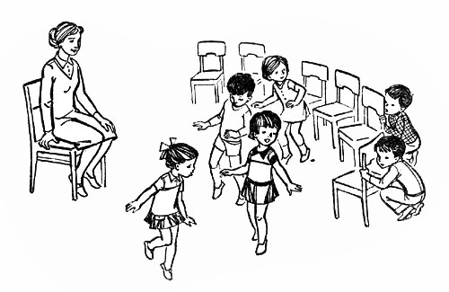
Выбегайте, мышки, кот крепко спит!
Указания к проведению. Мыши могут выбегать из норок только тогда, когда кот закроет глаза и заснет, а возвращаться в норки - когда кот проснется и замяукает. Воспитатель следит, чтобы все мыши выбегали и разбегались как можно дальше от норок. Норками, кроме стульев, могут служить дуги для подлезания, и тогда дети - мышки - выползают из своих норок. Когда мышки возвращаются обратно, они могут просто забежать за свой стульчик или дугу и спрятаться, присев за ними.

Лохматый пес
Цель. Учить детей двигаться в соответствии с текстом, быстро менять направление движения, бегать, стараясь не попадаться ловящему и не толкаясь.
Описание. Дети сидят или стоят на одной стороне зала или площадки. Один ребенок, находящийся на противоположной стороне, на ковре, изображает пса. Дети гурьбой тихонько подходят к нему, а воспитатель в это время произносит:
Вот лежит лохматый пес,
В лапы свой уткнувши нос,
Тихо, смирно он лежит,
Не то дремлет, не то спит.
Подойдем к нему, разбудим
И посмотрим: "Что-то будет?"
Дети приближаются к псу. Как только воспитатель заканчивает чтение стихотворения, пес вскакивает и громко лает. Дети разбегаются, пес гонится за ними и старается поймать кого-нибудь и увести к себе. Когда все дети спрячутся, пес возвращается на место и опять ложится на коврик.
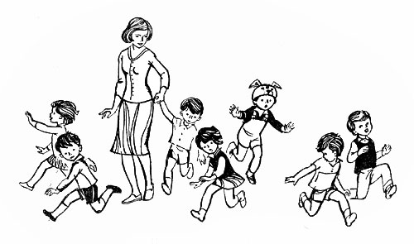
Не догонит нас пес!
Указания к проведению. Место, где находится пес, и место, куда убегают дети, должны располагаться подальше одно от другого, чтобы было пространство для бега. Воспитатель следит за тем, чтобы дети не трогали пса при приближении к нему и не толкали друг друга, убегая от него.

Конники
Цель. Приучать детей бегать, не наталкиваясь друг на друга, ускорять или замедлять движения, ориентироваться в пространстве.
Описание. Группа детей (5-6 чел.) становится у одного края площадки. Воспитатель дает каждому палку длиной 50-60 см. Дети садятся на палку верхом и скачут на противоположную сторону площадки, изображая конников, стараясь не наталкиваться друг на друга и не задевать предметы, оборудование, находящееся на площадке.
Указание к проведению. Во время игры воспитатель может предложить конникам ехать быстро и медленно, а также в разных направлениях. Когда дети научатся быстро бегать, можно устроить соревнования. Дается задание, кто скорее проскачет на лошадке до определенного места на площадке или дорожке.

Поезд
(Усложненный вариант)
Цель. Учить детей ходить и бегать в колонне по одному, ускорять и замедлять движение, делать остановки по сигналу; приучать детей находить свое место в колонне, не толкать товарищей, быть внимательными.
Описание. Дети становятся в колонну по одному (не держась друг за друга). Первый - паровоз, остальные - вагоны. Воспитатель дает гудок - и поезд начинает двигаться вперед сначала медленно, потом быстрее, быстрее, наконец дети переходят на бег. После слов воспитателя "Поезд подъезжает к станции" дети постепенно замедляют движение - поезд останавливается. Воспитатель предлагает всем выйти погулять, собрать цветы, ягоды на воображаемой поляне. По сигналу дети снова собираются в колонну - и поезд начинает двигаться.
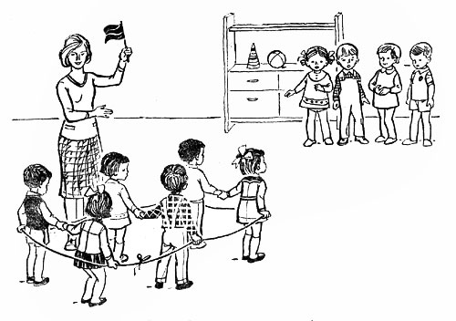
Зеленый свет - можно ехать!
Указания к проведению. Первое время дети строятся в колонну в любом порядке, а к концу года уже запоминают свое место в колонне - находят свой вагон. Поезд может двигаться, то ускоряя, то замедляя движение, делать остановки по сигналу. Сигналом, кроме слов воспитателя, может служить красный флажок, который он поднимает.
При повторении игры целесообразно внести изменения в ее сюжет. Например, можно предложить детям на остановках поиграть в мяч, ловить бабочек (подпрыгивать, делая хлопки над собой), собирать шишки, желуди и т. п.

Трамвай
Цель. Учить детей двигаться парами, согласовывая свои движения с движениями других играющих; учить их распознавать цвета и в соответствии с ними менять движение.
Описание. 3-4 пары детей становятся в колонну, держа друг друга за руку. Свободными руками они держатся за шнур, концы которого связаны, т. е. одни дети держатся за шнур правой рукой, другие - левой. Это трамвай. Воспитатель стоит в одном из углов комнаты, держа в руках три флажка: желтый, зеленый, красный. Он объясняет детям, что трамвай двигается на зеленый сигнал, на желтый замедляет ход, а на красный - останавливается. Воспитатель поднимает зеленый флажок - и трамвай едет: дети бегут по краям зала (площадки). Если воспитатель поднимает желтый или красный флажок, трамвай замедляет ход и останавливается.
Указания к проведению. Если детей в группе много, можно составить два трамвая. Сюжет игры может быть более развернутым: во время остановок одни пассажиры выходят из трамвая, другие входят, приподнимая при этом шнур. Воспитатель знакомит детей с правилами уличного движения. Он следит за тем, чтобы все играющие были внимательными, не пропускали остановок, следили за сменой флажков и меняли движение.

Воробушки и кот
Цель. Учить детей мягко спрыгивать, сгибая ноги в коленях, бегать, не задевая друг друга, увертываться от ловящего, быстро убегать, находить свое место; приучать детей быть осторожными, занимая место, не толкать товарищей.
Описание. Дети становятся на невысокие скамеечки или кубики (высотой 10-12 см), положенные на пол в одной стороне площадки или комнаты. Это воробушки на крыше. В другой стороне, подальше от детей, сидит кот, он спит. "Воробушки вылетают на дорогу", - говорит воспитатель, и дети спрыгивают со скамеек, кубиков, разлетаются в разные стороны. Просыпается кот, он потягивается, произносит "мяу-мяу" и бежит ловить воробушков, которые прячутся на крыше. Пойманных воробушков кот отводит к себе в дом.
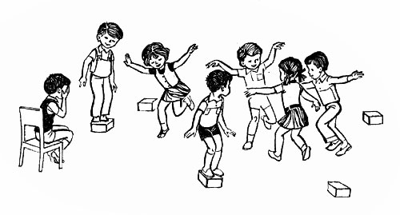
Резвятся воробушки, пока кот спит
Указания к проведению. Скамеечки и кубики следует раскладывать подальше один от другого, чтобы детям было удобно стоять и спрыгивать, не мешая друг другу. Воспитатель следит, чтобы дети, спрыгивая, приземлялись мягко, показывает, как это надо делать. Первое время, когда в роли кота выступает воспитатель, кот не ловит воробушков, а только пугает, делая вид, что ловит их. Когда же на роль кота будет выбран ребенок, он может ловить детей.

Кролики
Цель. Учить детей прыгать на двух ногах, продвигаясь вперед, пролезать под ножками стульев, развивать ловкость, уверенность.
Описание. В одной стороне комнаты полукругом расставлены стулья, сиденьями внутрь полукруга. Это клетки кроликов. На противоположной стороне - дом сторожа. Посередине находится лужайка, на которую кроликов выпускают гулять. Дети (по 2-3) становятся сзади стульев, по указанию воспитателя они присаживаются на корточки - кролики сидят в клетках. Воспитатель-сторож подходит к клеткам и выпускает кроликов на лужок: дети один за другим проползают под стулом, а затем прыгают, продвигаясь вперед по всей лужайке. По сигналу воспитателя "Бегите в клетки!" кролики возвращаются на свои места, снова проползая под стульями.
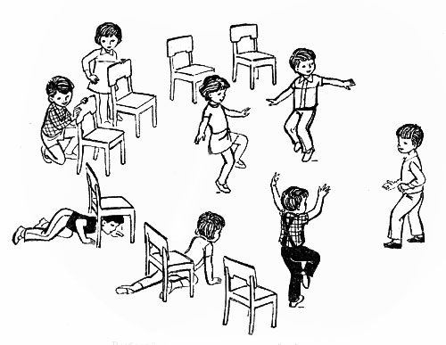
Выбегайте, кролики, на лужайку!
Указания к проведению. Воспитатель должен следить за тем, чтобы дети, проползая под стульями, старались не задевать за них спинами. Вместо стульев можно использовать дуги для подлезания или положенные на сиденья стульев палки, рейки.

Наседка и цыплята
Цель. Учить детей подлезать под веревку, не задевая ее, увертываться от ловящего, быть осторожным и внимательным; приучать их действовать по сигналу, не толкать других детей, помогать им.
Описание. Дети, изображающие цыплят, вместе с наседкой находятся за натянутой между стульями на высоте 35-40 см веревкой. Это их дом. На противоположной стороне площадки или комнаты сидит большая птица. Наседка выходит из дома и отправляется на поиски корма, она зовет цыплят: "Ко-ко-ко-ко". По ее зову цыплята подлезают под веревку, бегут к наседке и вместе с ней гуляют, ищут корм. По сигналу "Большая птица!" цыплята быстро убегают.
Указания к проведению. Роль наседки в первое время выполняет воспитатель, а затем на эту роль можно выделять детей, сначала по их желанию, а потом по назначению воспитателя.
Когда цыплята возвращаются в дом, убегая от большой птицы, воспитатель может приподнять веревку повыше, чтобы дети не задевали за нее.

Такси
Цель. Приучать детей двигаться вдвоем, соразмерять движения друг с другом, менять направление движений, быть внимательным к партнерам по игре.
Описание. Дети становятся внутрь большого обруча (диаметром 1 м), держат его в опущенных руках: один - у одной стороны обода, другой - у противоположной, друг за другом. Первый ребенок - водитель такси, второй - пассажир. Дети бегают по площадке или по дорожке. Через некоторое время меняются ролями.
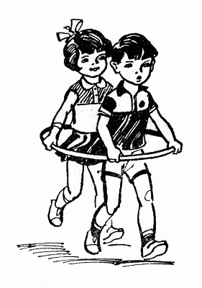
Вот как быстро едет такси
Указания к проведению. Одновременно могут играть 2-3 пары детей, а если позволяет площадь - то больше. Когда дети научатся бегать в одном направлении, воспитатель может дать задание двигаться в разных направлениях, делать остановки. Можно место остановки обозначить флажком или знаком стоянки такси. На остановке пассажиры меняются, один выходит из такси, другой садится.

Зайцы и волк
Цель. Приучать детей внимательно слушать воспитателя, выполнять прыжки и другие действия в соответствии с текстом. Учить ориентироваться в пространстве, находить свое место (куст, дерево).
Описание. Дети-зайцы прячутся за кустами и деревьями. В стороне за кустом находится волк. Зайцы выбегают на полянку, прыгают, щиплют травку, резвятся. По сигналу воспитателя: "Волк идет!" - зайцы убегают и прячутся за кусты, под деревьями. Волк пытается догнать их.
В игре можно использовать небольшой текст:
Зайки скачут: скок, скок, скок,
На зеленый на лужок.
Травку щиплют, кушают,
Осторожно слушают,
Не идет ли волк?
Дети выполняют действия, о которых говорится в стихотворении. С окончанием текста появляется волк и начинает ловить зайцев.
Указания к проведению. Ребенок, исполняющий роль волка, должен быть подальше от кустов, где прячутся дети. Первое время роль волка выполняет воспитатель, при этом он не спешит поймать зайцев, давая возможность детям убежать и спрятаться. Затем можно предложить выполнять роль волка детям по желанию.

Бессюжетные игры
Цель игр, приведенных ниже: учить детей действовать по сигналу быстро, приучать их ориентироваться в пространстве, развивать ловкость.
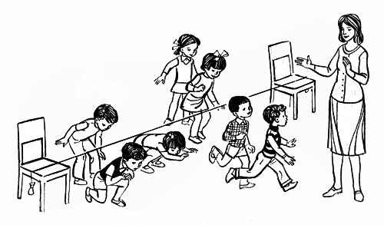
Никто не задел за веревочку!

Догоните меня
Описание. Дети сидят на стульях или на скамейках по одной стороне площадки или комнаты. Воспитатель предлагает им догнать его и бежит в противоположную сторону. Дети бегут за воспитателем, стараясь поймать его. Когда они подбегают к нему, воспитатель останавливается и говорит: "Убегайте, убегайте, догоню!" Дети бегом возвращаются на свои места.
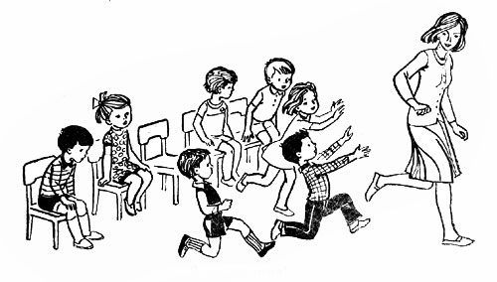
Догоните меня!
Указания к проведению. Вначале игру целесообразно проводить с небольшой группой детей (4-6), затем количество играющих увеличивается до 10-12 человек. Воспитатель не должен слишком быстро убегать от детей: им интересно его поймать. Не следует и слишком быстро бежать за детьми, так как они могут натолкнуться на стулья. Сначала бег проводится только в одном направлении. Когда малыши подбегут к воспитателю, их надо приласкать, похвалить, что они умеют быстро бегать. При повторении игры воспитатель может менять направления, убегая от детей. Упрощенным вариантом этой игры является игра "Бегите ко мне", тогда дети бегают только в одном направлении, до воспитателя, и возвращаются обратно на свои места.

Найди свой цвет
Описание. Воспитатель раздает детям флажки трех-четырех цветов: красные, синие, желтые, зеленые. Дети с флажками одного цвета стоят в разных местах комнаты, возле флагов определенных цветов. После слов воспитателя "Идите гулять" дети расходятся по площадке или по комнате в разные стороны. Когда воспитатель скажет: "Найди свой цвет", дети собираются у флага соответствующего цвета.
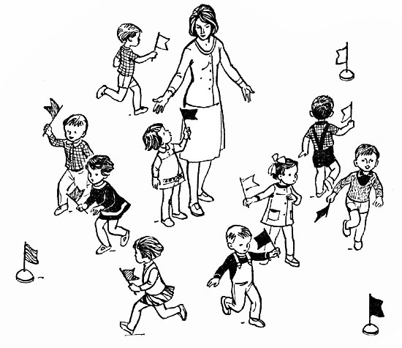
Смотрите внимательно, где какой цвет!
Указания к проведению. Вместо флажков каждому ребенку можно дать квадратики, кружочки разного цвета, по которым они будут находить свой флаг. Воспитатель следит, чтобы дети отходили подальше от своих флагов, расходились бы по всей площадке, залу"

Береги предмет
Описание. Дети становятся в круг. У ног каждого ребенка лежит кубик (или погремушка). Воспитатель находится в кругу, он старается взять предмет то у одного, то у другого ребенка. Играющий, к которому приближается воспитатель, приседает, закрывает кубик руками и не дает до него дотронуться. Как только воспитатель отходит, малыш встает, оставляя кубик на прежнем месте.
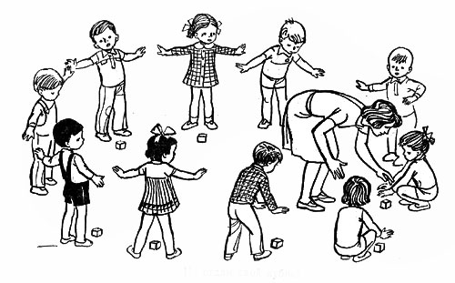
Не отдам свой кубик!
Указания к проведению. Вначале воспитатель не берет у детей кубики, а только делает вид, что сейчас возьмет. Затем при повторении игры он может взять кубик у ребенка, не успевшего его закрыть. Этот ребенок временно не участвует в игре. Когда водящему удается взять кубики у двух-трех играющих, он возвращает их им и говорит, чтобы они побыстрее закрывали кубик и не отдавали его.
Во второй младшей группе можно выбрать на роль водящего кого-нибудь из детей. Воспитатель в этом случае подсказывает, как играть, и сам вместе с детьми становится в круг.

Не опоздай
Описание. Воспитатель раскладывает на полу по кругу кубики (или небольшие колечки, или погремушки). Дети становятся у кубиков. По сигналу воспитателя они разбегаются по всей комнате, по сигналу "Не опоздай!" бегут к кубикам.
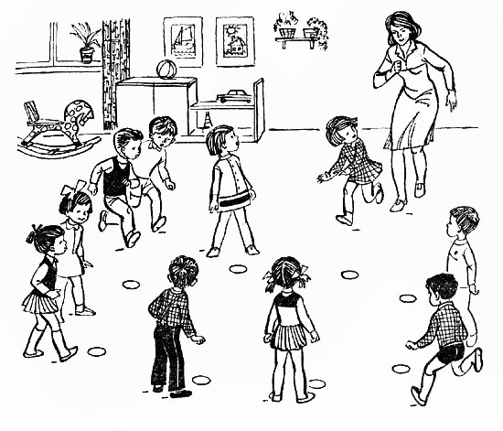
Все быстро бегают, никто не опаздывает!
Указания к проведению. Первоначально дети могут подбегать к любому свободному кубику, постепенно они привыкают занимать свое место. При повторении игры можно предложить малышам бегать как лошадки, высоко поднимая колени, или как мышки, тихо, на носочках. После сигнала "Не опоздай!" воспитатель бежит вместе с детьми, делая вид, что хочет взять кубик. Если дети быстро займут свои места, воспитатель должен похвалить их.
Во время игры воспитатель следит, чтобы дети дальше убегали от кубиков, не наталкивались друг на друга, помогали друг другу найти свой кубик, когда прозвучит сигнал.
Цель игр, приведенных ниже: учить детей ориентироваться по звуку, определять на слух, откуда раздался звук, двигаться по направлению звука; приучать действовать по сигналу, двигаться, не наталкиваясь друг на друга; учить детей находить определенный предмет.

Найди свой домик
Описание. С помощью воспитателя дети делятся на группы, каждая группа становится у определенного дерева. Это их домики. По сигналу воспитателя дети разбегаются по полянке в разные стороны. Затем по сигналу: "Найди свой домик!" - дети должны собраться группами к деревьям, у которых они стояли перед началом игры.
Указания к проведению. Игра может проводиться у деревьев, хорошо знакомых детям. Прежде чем начать игру, воспитатель обращает внимание детей на то, у какого дерева они стоят, просит назвать его. Игру можно назвать "Найди свое дерево".

Где звенит колокольчик?
Описание. Дети сидят или стоят по одной стороне комнаты. Воспитатель просит их отвернуться к стене и не поворачиваться. В это время няня с колокольчиком прячется от них, например за шкаф. Воспитатель предлагает детям послушать, где звенит колокольчик, и найти его. Дети поворачиваются и идут на звук, находят его, затем собираются около воспитателя. Тем временем няня переходит в другое место - и игра повторяется.
Указания к проведению. Дети не должны смотреть, куда прячется няня. Для этого воспитатель собирает их вокруг себя и отвлекает их внимание. Звонить в колокольчик надо сначала тихо, потом громче.
При многократном повторении игры, в конце года, можно поручить ребенку прятаться и звонить в колокольчик.

Найди флажок
Описание. Дети сидят на стульях в одной стороне комнаты, зала или площадки. Воспитатель просит их закрыть глаза, а сам в это время раскладывает флажки в разных местах комнаты. Затем он говорит: "Ищите флажки". Дети открывают глаза, ходят по комнате, ищут. Нашедшие флажок подходят к воспитателю. Когда все дети найдут по флажку, воспитатель предлагает пройти с ними по комнате, потом снова собирает флажки и раскладывает их. Игра повторяется.
Указания к проведению. Вместо флажков могут быть и другие мелкие предметы: кубики, султанчики, погремушки. Предметов должно быть столько, сколько детей. Лучше, если флажки или кубики будут одного цвета, в противном случае ребенок выбирает тот, который ему больше нравится, вызывая недовольство у других детей. Раскладывать флажки или предметы надо так, чтобы малыши не очень долго их искали и легко могли достать.

Игровые упражнения

Для детей третьего года жизни

Упражнения с ходьбой и бегом
Цель. Учить детей ходить и бегать небольшими группами, а затем и всей группой в определенном направлении, друг за другом, врассыпную, по ограниченной площади; развивать у них чувство равновесия, ловкость, координацию движений.

Принеси игрушку
Воспитатель просит кого-нибудь из детей принести игрушку, положенную заранее на стул в противоположном конце комнаты. Когда ребенок принесет игрушку, воспитатель благодарит его, предлагает рассмотреть и назвать игрушку, а затем просит отнести ее на место. Следующему ребенку предлагается принести другую игрушку.
Указания к проведению. Упражнение можно организовать и для группы детей. В этом случае воспитатель раскладывает на противоположной стороне комнаты различные игрушки (колечки, кубики, флажки) по числу участвующих в игре детей и просит одновременно всех играющих пойти и принести по одной игрушке, а затем отнести их на место. Предметы нужно положить на видных местах, не слишком близко один от другого, чтобы малыши, приближаясь к ним, не сталкивались. Можно усложнить задание, предложив каждому играющему принести определенную игрушку.
Педагог должен следить за выполнением своего требования.
Дети могут идти или бежать за игрушкой только по указанию воспитателя.

К куклам в гости
Дети сидят на стульях, расставленных вдоль одной из стен комнаты. Воспитатель говорит им, что сейчас они пойдут в гости к куклам. Дети встают со стульев и вместе с воспитателем медленно идут в кукольный уголок. Они здороваются с куклами, разговаривают с ними, а когда воспитатель скажет: "Уже поздно, пора домой", поворачиваются и уходят, каждый садится на свой стул.
Указания к проведению. Несколько кукол перед началом игры можно расположить в другом месте комнаты. При повторении игры дети навещают и этих кукол. По разрешению воспитателя они могут взять их, погулять с ними, поплясать, затем посадить на место и вернуться на свои стулья.

Догони мяч
Дети играют в комнате или на площадке. Воспитатель подзывает к себе нескольких и предлагает им побегать за мячом, поиграть с ним. Он раскатывает мячи в разных направлениях, а каждый ребенок бежит за мячом, ловит его и приносит воспитателю, который снова бросает мячи, но уже в другом направлении.
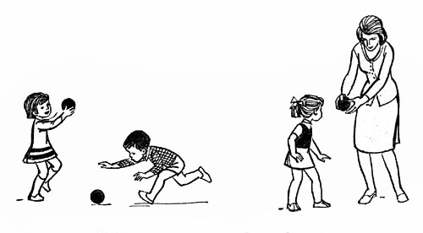
Чтобы мячик догнать, надо быстро бежать!
Указания к проведению. Играть могут одновременно от 1 до 6-8 детей. Вместо мячей можно использовать разноцветные пластмассовые шары, резиновые кольца, небольшие обручи.
Воспитатель, дав задание нескольким детям бежать за мячами, раскатывает все мячи сразу. Малыши способны с увлечением бегать за катящимися мячами много раз подряд, поэтому педагог должен привлекать к выполнению упражнения группы детей поочередно. Количество одновременно играющих детей увеличивается постепенно.

По тропинке
На полу или на земле (асфальте) на расстоянии 25 - 30 см друг от друга проводят две параллельные линии (или кладут две веревки, шнура) длиной 2,5-3 м. Воспитатель говорит детям, что это тропинка, по которой они пойдут гулять. Дети медленно идут друг за другом по тропинке туда и обратно.
Указания к проведению. Дети должны идти осторожно, стараться не наступать на линии, не мешать друг другу, не наталкиваться на идущего впереди. Ширину и длину тропинки воспитатель может увеличить или уменьшить в зависимости от возможностей детей.

По длинной извилистой дорожке
Воспитатель раскладывает на полу зигзагообразно шнур длиной 5-6 м - это дорожка, по которой нужно пройти до конца.
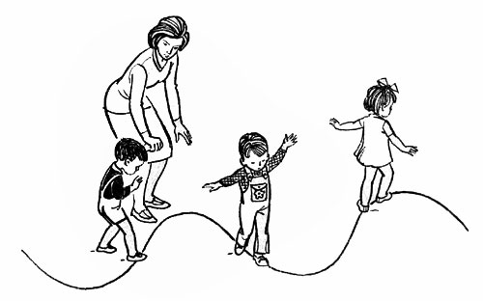
Очень трудная дорога!
Указания к проведению. Детям будет интереснее выполнять упражнение, если на другом конце дорожки положить какой-либо интересный для них предмет: мишку, куколку, погремушку, птичку и т. п. От того, что находится в конце дорожки, будет зависеть и задание: пойти погладить мишку, покормить птичку, погреметь погремушкой.
Воспитатель следит, чтобы, идя, дети старались наступать на шнур, веревку. Если кто-либо из малышей испытывает затруднения, воспитатель должен помочь ему, поддержать за руку, подбодрить. Дети должны идти спокойно, не спеша.

Через ручеек (По мостику)
Воспитатель чертит на земле две линии (в помещении можно использовать шнур) - это река. Затем кладет через нее доску (длиной 2-3 м, шириной 25-30 см) - это мостик. Дети должны по мостику перейти на другой берег реки.
Указания к проведению. Воспитатель говорит детям, чтобы они шли по мостику осторожно, не оступились и не намочили ног. Когда всё дети переберутся на другой берег, можно предложить им погулять там, собрать цветы - разбросанные по полу разноцветные лоскутки. По сигналу воспитателя малыши должны возвратиться по мостику обратно.
При повторении упражнение можно усложнить, приподняв доску на небольшую высоту или составив мостик из 2-3 ящиков высотой 10 см. Можно предложить детям пробежать по мостику.

Кто тише?
Дети идут гурьбой вместе с воспитателем с одного конца комнаты (площадки) на другой. Воспитатель предлагает им пройти тихо-тихо, на носочках, так, чтобы их не было слышно. Малыши продолжают идти на носочках, стараясь пройти как можно тише.
Осторожно идем по мостику, чтобы не оступиться и не намочить ног.
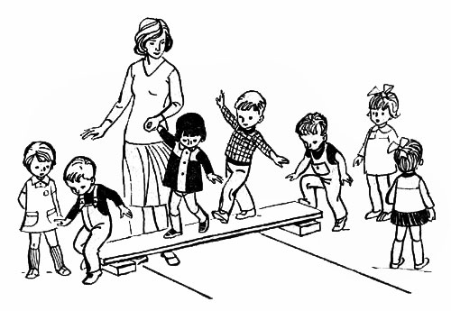
Осторожно идем по мостику, чтобы не оступиться и не намочить ног
Указания к проведению. Ходьба на носочках полезна, так как укрепляет свод стопы ребенка. Однако это упражнение довольно трудно. Многие дети, выполняя его, втягивают голову в плечи - им кажется, что в этом случае они идут тише. Воспитатель должен следить за правильной осанкой малышей и за тем, чтобы они не утомились.

Перешагни через палку
На пол посередине комнаты кладут 2-3 палки на расстоянии 1 м одна от другой. Дети становятся в 2-3 шагах от палок лицом к ним. На противоположной стороне комнаты стоит стул, на котором лежит флажок или погремушка. По указанию воспитателя ребенок идет, перешагивая через палки, к стулу, поднимает флажок и машет им, затем кладет флажок на стул и возвращается обратно.
Указания к проведению. Это упражнение дети выполняют по очереди. Если после нескольких повторений малыши будут быстро и уверенно выполнять упражнение, его можно усложнить - увеличить количество палок до 5. Можно использовать для перешагивания обручи, плоские, бруски.

По камушкам через ручеек
Положить на пол деревянный ящик (шириной 40 см, длиной 60 см, высотой 10-15 см). Это камушек, по которому надо перейти ручеек, чтобы не намочить ног. Воспитатель предлагает ребенку дойти до ящика, встать на него, потом сойти, но уже с другой стороны, и вернуться обратно.
Указания к проведению. При повторении упражнения можно положить на пол 2-3 ящика на расстоянии 1 м один от другого. Ребенок должен подняться на каждый ящик и спуститься с него спокойно, не спрыгивать. Упражнение выполняется детьми поочередно.

На прогулку
Воспитатель предлагает детям стать парами, кто с кем хочет, и пойти гулять по площадке, комнате. Дети, держась за руки, ходят парами, в разные стороны. По сигналу воспитателя они возвращаются в определенное место.
Указания к проведению. На площадке или в комнате можно поставить два стула на небольшом расстоянии друг от друга - это ворота, через которые малыши должны проходить, отправляясь на прогулку. Ходьба парами требует от детей умения согласовывать свои движения с движениями рядом идущего. Воспитатель помогает детям стать парами, показывает, как надо идти в паре: не тянуть друг друга, не отставать.

Упражнения с ползанием и лазаньем
Цель. Совершенствовать у детей навыки ползания, побуждать их к этому движению, учить переползать препятствие, проползать под ним, не задевая; упражнять в ползании по ограниченной площади; развивать навыки лазанья, воспитывать смелость и ловкость.

Доползи до погремушки
Дети сидят на стульях, поставленных вдоль одной из стен комнаты. Перед ними на расстоянии 3-4 м на пол положен флажок или погремушка. Воспитатель вызывает кого-нибудь из детей и предлагает ему на четвереньках доползти до погремушки, взять ее, встать и погреметь (или помахать флажком над головой), затем положить погремушку на пол и вернуться на свое место.
Указания к проведению. Выполнять упражнение могут сразу несколько детей. Тогда количество игрушек должно соответствовать количеству детей. Задание погреметь погремушкой, помахать флажком вызывает у малышей стремление доползти до цели как можно быстрее. Но в этом случае часто снижается качество движений: ребенок спешит, нарушается координация движений; поэтому воспитателю не следует специально направлять внимание детей на быстроту передвижения.
Поскольку ползание происходит при согнутом положении тела, после него полезно активное выпрямление.
Упражнение с ползанием целесообразно завершить такими заданиями, которые делают выпрямление необходимым, например: помахать флажком над головой, погреметь погремушкой, положить мяч в сетку, подвешенную несколько выше роста ребенка, надеть кольцо на приподнятую воспитателем палочку.

В воротики
Дети располагаются на стульях. Впереди на расстоянии 2,5 м стоит дуга - воротики. Дальше, на расстоянии еще 2 м, находится стойка с сеткой, у стойки на полу лежит мяч. Воспитатель вызывает кого-нибудь из детей и предлагает на четвереньках доползти до дуги, подлезть под нее, подползти к мячу, затем встать, поднять мяч двумя руками и опустить его в сетку.
Указания к проведению. Воротиками могут служить: дуга, стул, стол (проползти между ножками), обруч, укрепленный между стульями, палка, положенная на спинки или сиденья стульев.
Детей следует учить подлезать и пролезать разными способами, проползти на четвереньках, пройти под препятствием, пригнувшись, но не дотронувшись руками до земли ("Пройти под дугой"). При этом малыши усваивают разные понятия: проползти и пройти.

Перелезь через бревно
Организация детей при выполнении этого упражнения аналогична предыдущим. Препятствием, которое ребенку следует преодолеть, служит бревно: через него он должен перелезть на четвереньках по пути к игрушке.
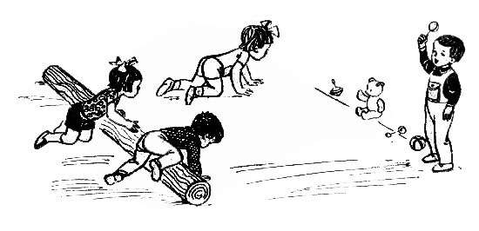
Ох, как трудно добираться до мишки!
Указания к проведению. Препятствием могут служить также скамейка, продолговатый ящик, бруски крупного строительного материала. Упражнение могут, выполнять одновременно и несколько детей.
Воспитатель следит за тем, чтобы дети, приблизившись к препятствию, не вставали, а переползали через него на четвереньках.

Проползи по коридорчику
Воспитатель проводит на полу две параллельные линии длиной 3-4 м на расстоянии 40-50 см одна от другой. Дети поочередно проползают на четвереньках между линиями, стараясь не коснуться их. В конце коридора ребенок должен встать, поднять обе руки вверх, потянуться или хлопнуть в ладоши над головой, затем возвратиться на свое место.
Указания к проведению. Для упражнения можно использовать доску, положенную на пол.

Будь осторожен
Дети сидят на стульях. Перед ними поставлена гимнастическая скамейка. Воспитатель предлагает кому-нибудь из детей подойти к концу скамейки, стать на нее на четвереньки (опираясь на колени и ладони) и проползти до конца, придерживаясь за ее края. На конце скамейки ребенок должен встать и сойти с нее.
Указания к проведению. Воспитатель помогает детям, подбадривает, поддерживает их. Упражнение можно проводить и на наклонной доске, причем ползти можно вверх и вниз.

Обезьянки
Воспитатель предлагает детям - обезьянкам - по одному или по двое подойти к гимнастической стенке, стать лицом к ней и взобраться на 3-4-ю рейку, начиная с первой, - взобраться на дерево за фруктами или орехами. Остальные дети сидят или стоят и смотрят. Затем взбираются другие.
Указания к проведению. Для лазанья в первое время целесообразнее использовать стремянку, так как по наклонной лесенке малышам взбираться удобнее. Затем можно предложить лазанье по вертикальной гимнастической стенке. Когда дети научатся уверенно взбираться на лесенку и стенку и спускаться, надо усложнить задание, предложив им перебираться с пролета на пролет стенки ("с дерева на дерево").
От малышей нельзя требовать четкого разграничения способа лазанья, так как они еще с трудом различают приставной и переменный шаг. Но надо следить, чтобы во время лазанья дети не пропускали реек, становились на каждую, переносили руки с рейки на рейку все выше. Во время спуска детям не следует разрешать виснуть на одних руках без опоры на ноги.
Переменным шагом дети приучаются лазать постепенно. Чтобы приучить малышей лазать переменным шагом, воспитатель должен чаще обращать внимание на тех детей, которые хорошо и правильно выносят вперед по очереди руки и ноги.
Упражнения в лазанье довольно однообразны, но не надоедают детям, и они с удовольствием их выполняют. Тем не менее, следует разнообразить задания, вводить новые образы, сюжеты ("За орехами", "Поймаем птичку" и т. п.).

Упражнения с бросанием и ловлей
Цель. Учить детей прокатывать мячи, шары, обручи в нужном направлении, совершенствовать навык отталкивания мяча при катании; учить бросать мяч в определенном направлении и ловить его, развивать элементарные навыки попадания в цель, развивать глазомер, ловкость, координацию движений; приучать ориентироваться в комнате, на площадке; совершенствовать умения действовать с различными предметами: переносить их, прокатывать, бросать, ловить, укреплять мелкую мускулатуру кистей рук.

Мяч в кругу
Дети садятся на пол в кружок и сначала по указанию воспитателя, а затем и по желанию перекатывают мяч от одного к другому.
Указания к проведению. Воспитатель стоит вне круга и подсказывает, кому катить мяч, объясняет, что мяч надо отталкивать двумя руками посильнее, показывает, как лучше это сделать, подает мяч детям, если он выкатился из круга.

Прокати мяч
Дети садятся на пол в круг или полукруг; воспитатель, держа мяч в руках, становится в центр круга или напротив сидящих полукругом детей. Он катит мяч каждому ребенку по очереди. Дети ловят мяч, затем катят его к воспитателю.
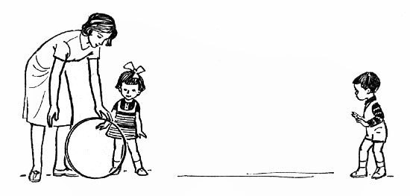
Учимся катать обруч
Указания к проведению. Когда дети хорошо усвоят это упражнение, вместо воспитателя в центре круга может находиться кто-нибудь из них. Малыши, сидя на полу, могут держать ноги врозь или скрестив их перед собой.

Бери мяч
Дети становятся в кружок на расстоянии вытянутых в стороны рук. Упражнение состоит в том, чтобы передавать большой мяч из рук в руки соседу. Мяч надо передавать и брать двумя руками.
Указания к проведению. Дети третьего года жизни еще недостаточно ориентируются в направлении движения, поэтому воспитатель подсказывает им: "Оля, повернись к Шурику и отдай ему мячик. А ты, Шурик, отдай мяч Вове" и т. д. Воспитатель следит, чтобы дети, поворачиваясь, стояли на месте, не переступали ногами.

Прокати обруч
Ребенок стоит лицом к воспитателю на расстоянии 3-4 шагов от него и держит обруч. Он катит обруч воспитателю, а затем ловит обруч, направленный воспитателем.
Указания к проведению. Воспитатель предварительно показывает, как поставить обруч и как оттолкнуть его, чтобы он покатился. Сначала ребенок выполняет упражнение в паре с воспитателем, а затем это же упражнение могут делать двое детей. Если они справляются с заданием, воспитатель может лишь наблюдать, изредка давая указания, как еще лучше выполнить задание.

Попади в воротца
Дети сидят на скамейке. По очереди они встают и подходят к обозначенному воспитателем месту, впереди которого на расстоянии 2-3 шагов стоят воротца - дуги. Ребенок наклоняется, берет один из лежащих на полу мячей и прокатывает его, стараясь попасть в воротца. Прокатив 3-4 мяча, ребенок идет и собирает их.
Указания к проведению. Мяч можно отталкивать одной и двумя руками. Одновременно могут выполнять упражнение 2-3 ребенка, для этого необходимо иметь 2-3 дуги. Когда дети освоят попадание в воротца, можно усложнить задание, например, предложить сбивать кегли и т. п.

Скати с горочки
На кубик или сиденье детского стульчика одним концом нужно положить доску - получается горочка. У приподнятого конца доски (на полу или на сиденье стула) приготовить 3-4 шарика или небольших мячика. Ребенок берет их и скатывает с горочки по очереди, один за другим, затем он идет, собирает шарики и снова скатывает их.
Указания к проведению. Воспитатель может привлекать к участию в упражнении не больше 2-3 детей одновременно.

Целься вернее
Дети становятся в круг, каждый ребенок держит в руке маленький мяч или мешочек с песком. В центре круга стоит ящик или большая корзина (расстояние от цели до детей не более 1,5-2 м).
По сигналу воспитателя дети бросают предметы, которые находятся у них в руках, в ящик, затем подходят к нему, достают брошенные предметы, возвращаются на свои места и повторяют упражнение несколько раз.
Указания к проведению. Упражнение одновременно могут выполнять не более 8-10 детей.
Если ребенок не попал в цель, он поднимает только брошенный им предмет.
При метании в цель большинство детей бросают предмет одной рукой от плеча. Им следует показать и другой способ метания - одной рукой снизу, так как этим способом им легче попасть в цель.
Детям нравится, когда брошенный ими предмет попадает в действительную, а не в условную цель. Лучше всего, если предмет может в ней задерживаться (корзина, сетка).
Для упражнений в метании на участке во время прогулки можно использовать камешки, шишки, забрасывая их в канавки, ямки и т. п.

Упражнения с подпрыгиванием и прыжками
Цель. Учить детей подпрыгивать на двух ногах, мягко приземляясь, перепрыгивать через шнур, спрыгивать с невысоких предметов, внимательно слушать сигналы, выполнять движения в соответствии с сигналами или текстом, который произносит воспитатель.

Подпрыгни до ладони
Воспитатель зовет к себе то одного, то другого ребенка и предлагает подпрыгнуть повыше, чтобы достать головой до его ладони.
Указания к проведению. Упражнение выполняется индивидуально с каждым ребенком. Руку надо держать на небольшом расстоянии от головы ребенка. Если малыш подпрыгивает до ладони без затруднения, воспитатель может поднять ее повыше. Упражнения в подпрыгивании должны выполняться в легкой обуви (тапочках, чешках).
Можно предложить малышам попрыгать как мячики или как зайчики. В таком упражнении могут участвовать несколько детей. Воспитатель показывает и подсказывает, что надо повыше подпрыгивать и мягко опускаться на пол.

Прыгни через шнур
Дети сидят на стульях. Воспитатель кладет на пол цветной шнур (длиной 3-4 м). Дети (6-8 человек) подходят к шнуру и по сигналу воспитателя стараются перепрыгнуть через него.
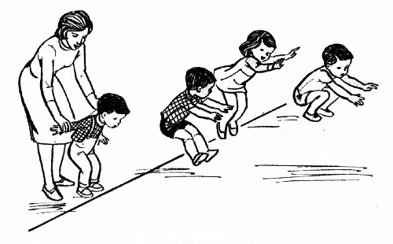
Далеко прыгают дети!
Указания к проведению. Можно положить 2-3 шнура разного цвета на небольшом расстоянии один от другого. Дети, перепрыгнув через один шнур, подходят к другому, прыгают через него.
Однако не следует малышам этого возраста предлагать большего количества упражнений на прыжки. Простейшие подскоки и прыжки дети третьего года жизни с большим интересом выполняют в сюжетных играх. По ходу игры ребенок несколько раз может легко подпрыгнуть и спрыгивать, не сосредоточивая внимания на этих движениях.

